2004年4月高等教育自学考试全国统一命题考试
电力系统继电保护 试题
（课程代码2302）[[微信公众号：ikaoti]
第一部分选择题（共10分）
一、单项选择题（本大题共10小题，每小题1分，共10分）
在每小题列出的四个选项中只有一个是符合题目要求的，请将其代码填写在题后的括
1．反应电流增大而动作的保护称为（）
A.低电压保护
B.过电流保护
C.过电压保护[[微信公众号：ikaoti]
D.纵差保护
2．在相间电流保护的整定计算公式中考虑继电器返回系数的保护是（）
A.电流速断保护
B.限时电流速断保护
C.定时限过电流保护
D.电流电压联锁速断保护
3．在中性点非直接接地系统中，为了提高供电的可靠性，反应相间短路电流保护的接线方式应采用（）
A.三相完全星接线
B.两相不完全星接线
C. HYPERLINK "http://zk.ikaoti.cn/zikao.htm" EMBED Equation.3 \* MERGEFORMAT $0°$接线方式
D. HYPERLINK "http://zk.ikaoti.cn/zikao.htm" EMBED Equation.3 \* MERGEFORMAT $\text{90}°$接线方式
4．消除功率方向继电器死区的方法是（）
A.采用记忆回路
B.引入非故障相电压
C.采用电流电压联锁
D.加入延时[最新年份咨询qq593777558]
5．方向阻抗继电器的最大灵敏角是可以调节的，调节方法是（）
A.改变电抗变压器原边匝数[最新年份咨询qq593777558]
B.改变电抗变压器副边匝数
C.改变电压变换器原边匝数
D.改变电抗变压器副边线圈中的电阻大小
6．采用 HYPERLINK "http://zk.ikaoti.cn/zikao.htm" EMBED Equation.3 \* MERGEFORMAT $0°$接线的阻抗继电器，当发生金属性相间短路时，其测量阻抗为（）[[微信公众号：ikaoti]
A.Z_{I}I_{k}+R_{g}
B.Z_{I}I_{k}
C.Z_{loa}
D.R_{g}
7．不同动作特性阻抗继电器受过渡电阻的影响是不同的，一般来说，阻抗继电器的动作特性在+R轴方向所占面积愈大，则受过渡电阻的影响（）
A.愈大
B.愈小[最新年份咨询qq593777558]
C.一样
D.不受影响
8．系统发生振荡时，距离保护可能会误动作。一般来讲，越靠近振荡中心受振荡的影响（）
A.越小
B.越大
C.一样[[微信公众号：ikaoti]
D.不受影响
9．高频方向保护是利用高频信号比较被保护线路两端的（）
A.功率方向
B.电流方向
C.电压大小
D.功率大小
10．对比率制动型差动保护灵敏性最不利的情况是（）
A.单机送电时内部短路
B.单机送电时外部短路
C.双侧电源时内部短路
D.双侧电源时外部短路
（共90分）
二、填空题（本大题共20小题，每小题1分，共20分）
请在每小题的空格中填上正确答案。错填、不填均无分。
11．电力系统最常见的故障是各种类型的 。
12．改变弹簧的 和继电器线圈匝数N，可以调整电磁型电流继电器的动作电流。
13．过量继电器的返回系数恒 。
14．系统在最大运行方式下三相短路时，电流保护I段的保护范围 。
15．当电流保护II段的灵敏系数不满足要求时，可用降低其 的办法来解决。
16．电流互感器的二次侧不能 。
17．对功率方向继电器接线方式的要求之一是正向发生任何类型的相间短路都能 。
18．整定阻抗Zset的定义是 。
19．比幅式全阻抗继电器的动作条件是 。
20．极化电压是指 。
21．在距离保护中，保护安装位置不同，受振荡影响就不同。一般来讲，越靠近 ，受振荡的影响越大。
22．实现差动保护必须考虑的中心问题是 。
23．相差高频保护的起动元件，通常采用 作为不对称短路的起动元件。
24．反应变压器绕组或引出线相间短路的保护是 。
25．变压器励磁涌流中含有以 谐波为主的大量高次谐波。
26．复合电压起动的过电流保护中负序电压继电器的一次动作电压按躲过正常运行时 整定。
27．对中性点直接接地的电力系统，当发生接地短路时，零序电流的大小和分布与 有关。
28．对于100MW及以上的发电机定子接地保护应有 的保护区。
29．发电机后备保护的作用是作为 和发电机主保护的后备。
30．电压差动母线保护又称作 式母差保护。
三、简答题（本大题共6小题，每小题5分，共30分）
31．在什么情况下电流保护采用两相三继电器式的接线方式？试画出它的原理接线图。
32．简述输电线路纵联差动保护的基本原理。
33．过渡电阻对安装在不同位置的阻抗继电器影响一样吗？为什么？[[微信公众号：ikaoti]
34．简述变压器纵差动保护动作电流的整定原则。[最新年份咨询qq593777558]
35．发电机单继电器式横差动保护对于励磁回路两点接地如何反应？
36．一个好的微机保护算法应有何特征？
四、综合分析（本大题共3小题，每小题8分，共24分）
37．如图网络，当AB线路A侧出口发生三相短路时，试分析方向性电流保护1，2，3，4中的方向元件动作情况，并简要说明原因。[本科目答案页面导航：http://zk.ikaoti.cn/zikao.htm]
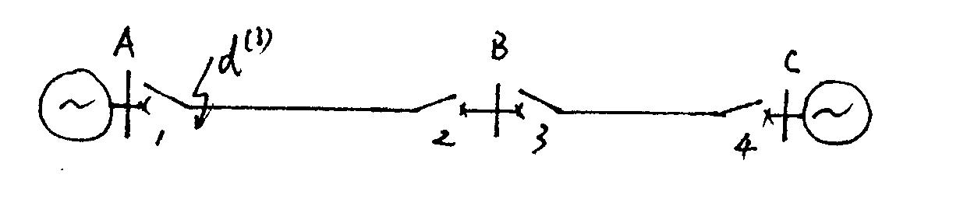
38．如图所示为一中性点不接地电网，当d点发生单相接地短路时：
（1）画出全网电容电流的分布；
（2）写出各元件首端零序电流的表达式；
（3）总结中性点不接地电网单相接地短路的特点。
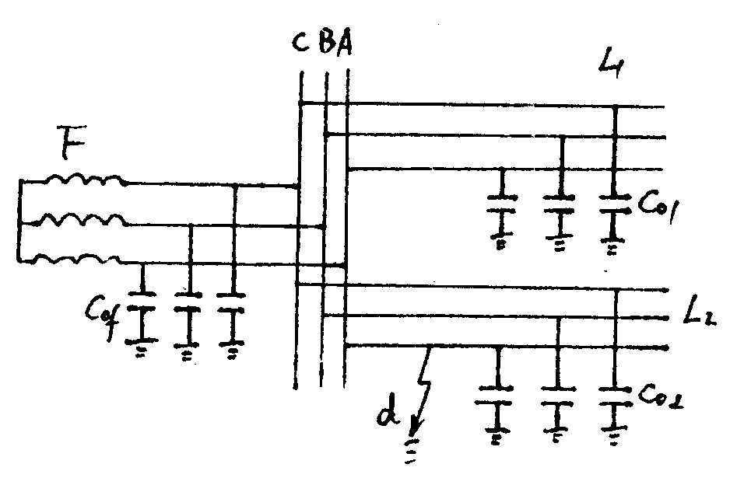
39．已知被比较的两个电气量分别为 HYPERLINK "http://zk.ikaoti.cn/zikao.htm" EMBED Equation.3 \* MERGEFORMAT ${\overset{˙}{U}}_{1}=\overset{˙}{K}u\overset{˙}{U}m$， HYPERLINK "http://zk.ikaoti.cn/zikao.htm" EMBED Equation.3 \* MERGEFORMAT ${\overset{˙}{U}}_{2}={\overset{˙}{K}}_{1}{\overset{˙}{I}}_{m}$当动作条件取| HYPERLINK "http://zk.ikaoti.cn/zikao.htm" EMBED Equation.3 \* MERGEFORMAT ${\overset{˙}{U}}_{1}$|≤| HYPERLINK "http://zk.ikaoti.cn/zikao.htm" EMBED Equation.3 \* MERGEFORMAT ${\overset{˙}{U}}_{2}$|时，试问：
（1）构成的是什么继电器？
（2）动作特性是什么？
（3）画出其动作特性。
五、计算题（本大题共2小题，每小题8分，共16分）
40．如图网络，试计算保护1电流速断保护的动作电流、动作时限及最小保护范围，并说明当Z_{s·max}由18Ω增加为24Ω时情况如何？由此得出什么结论？
已知： HYPERLINK "http://zk.ikaoti.cn/zikao.htm" EMBED Equation.3 \* MERGEFORMAT $k_{\text{rel}}^{I}$=1.2，Z₁=0.4Ω/km[最新年份咨询qq593777558]
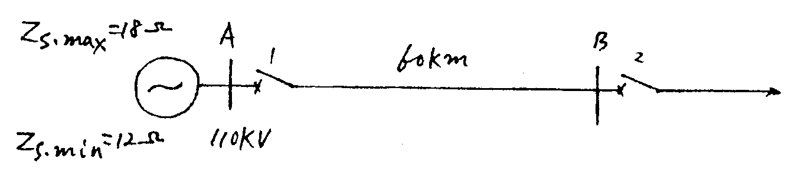
41．如图所示，各线路均装有距离保护， HYPERLINK "http://zk.ikaoti.cn/zikao.htm" EMBED Equation.3 \* MERGEFORMAT $K_{\text{rel}}^{\text{III}}$=1.2，K_{res}=1.15，K_{as}=1，Z₁=0.4Ω/km， HYPERLINK "http://zk.ikaoti.cn/zikao.htm" EMBED Equation.3 \* MERGEFORMAT $ϕ_{k}$= HYPERLINK "http://zk.ikaoti.cn/zikao.htm" EMBED Equation.3 \* MERGEFORMAT $\text{70}°$，当III段保护采用方向阻抗继电器时，试对保护1的距离III段进行整定计算。
